深圳市2014年国家高新技术企业申报注意事项

一、企业注册
登录高新技术企业认定管理工作网，在首页“信息通告”栏中下载《高企认定工作系统用户使用手册（企业用户版）》（以下称《使用手册》），并认真阅读相关内容。
（一）办理地点
上步中路深圳科技大厦二楼203室。
（二）新注册企业
1、根据《使用手册》及系统提示在高企工作网认真填写注册信息。企业用户进入高新技术企业认定管理工作网，点击首页右上角【企业申报】，再点击【注册】。系统中所有信息均为必填项，如有信息漏填，将无法通过注册审验。
2、注册信息提交成功后，请于本《通知》规定的注册登记期间提交以下书面注册材料：法人授权委托书（注明被授权人的手机号码）、企业营业执照复印件、组织机构代码证复印件和税务登记证复印件（须查验被授权人身份证）。未提交书面材料的注册用户将无法激活。
（三）找回密码
忘记用户名和密码的企业，应该通过“找回密码”获得用户名和密码。
1、找回密码
（1）根据《使用手册》和系统提示，输入原来注册信息、法人代码和税务登记号（不要输入法人代码中的“—”）等信息（输入的注册号、法人代码、税务登记号需与注册时所填写的信息一致）。系统会将激活链接发到原注册邮箱，请在30分钟内进入原注册邮箱点击系统发回的链接。如超过30分钟，该链接会自动失效。
（2）如忘记原系统注册号，可于本《通知》规定的注册登记期间前往科技大厦二楼203室进行查询，查询系统注册号须提交以下书面材料：法人授权委托书（注明被授权人的手机号码）、企业营业执照复印件和组织机构代码证复印件（须查验被授权人身份证）。
（3）如原注册邮箱已经失效，请将盖章的修改邮箱申请传真至83671211，83671443。建议使用类似126、163、sina、sohu、yahoo等公共邮箱，不要使用企业网站的邮箱。
2、完善注册信息
企业须根据目前情况完善尚未填写的相关注册信息。
联系电话：83699738、83699866，83671210。
（四）修改信息
参照《使用手册》和系统提示进行“基本信息修改”、“核心信息变更”。“基本信息修改”只需修改完成后点击“保存”即可；“核心信息变更”则需在提交后将《核心注册信息修改申请》（说明信息变更前后的情况并盖公章）传真到83671211，83671443。

二、网上填报申报材料
（一）软件及填写要求
建议使用Acrobat Reader 9.0或以上版本的软件。为避免出现打印时无法显示的现象，不要使用直接粘贴将文本填进系统表格，建议把文档文字复制到记事本中，再点击系统中空白框上方的按钮“粘贴为无格式文本”；同时为避免出现表格跨页或空白，请不要将文字分段，尽量减少空白格及空白行，并不要超出限定字数。
（二）申请表格的填写
1、主营产品（服务）所属领域
必须属于《国家重点支持的高新技术领域》，不要选择“其他领域”。如果主营产品所属领域判断不清晰，则可以根据与主营产品相关的技术（经营）活动来判别，同时结合企业拥有的知识产权所属的领域来确定。
2、管理与研究开发人员情况（限400字）
（1）人员总体情况:总数，按学历来分，各类人员的比例，大专以上学历科技人员数量，占职工总数的比例，各类研究与试验开发人员人数，占职工总数的比例;按技术职称来分，各类职称的人数。是否具体博士生、留学生。
（2）管理团队情况包括人员结构、教育背景、知识结构、工作业绩、管理水平，工作业绩等；研发团队情况包括结构、能力、技术特长、专业技术水平、工作业绩等。
3、科技成果转化及研究开发管理情况（限400字）
（1）科技成果转化：对企业的科技成果转化能力进行综合概述，主要侧重介绍企业有多少成果转化了？转化成什么了？产生了什么效益？在国内或者行业中达到什么水平等等。
（2）研究开发管理情况：侧重介绍企业对研发的管理情况，要体现制定了研究开发项目立项报告、建立了研发投入核算体系、开展了产学研合作的研发活动、设有研发机构并具备相应的设施和设备、建立了研发人员的绩效考核奖励制度等五个方面进行概述；同时可补充体现企业创新管理的情况等。
（三）附件上传
1、附件内容要求
附件包括以下十一项内容，为保证评审的顺利进行，其中的（1）——（7）为必须上传的内容，其他内容企业可以根据上传空间情况选择上传。
（1）企业营业执照和税务登记证书
（2）高新技术产品收入专审报告
（3）有中介机构盖章的近三年研究开发费用结构明细表
（4）审计报告中近三个会计年度的资产负债表、利润表、现金流量表
（5）知识产权证书
（6）人员情况说明
（7）企业所得税年度纳税申报表主表
（8）科研立项证明材料
（9）科技成果转化资料
（10）研究开发组织管理水平资料
（11）其他证明材料
2、上传方法
申报企业应对附件进行扫描处理。请注明扫描文件的内容，请勿以数字作为扫描文件名。扫描完后请将所有扫描文件压缩成一个大小在5M以内的rar文件（以公司名称为文件名），并按以下程序上传：
（1）在“高企认定申报”—“申报材料管理”中找到所编辑的申报材料，点击“修改”，如下图：
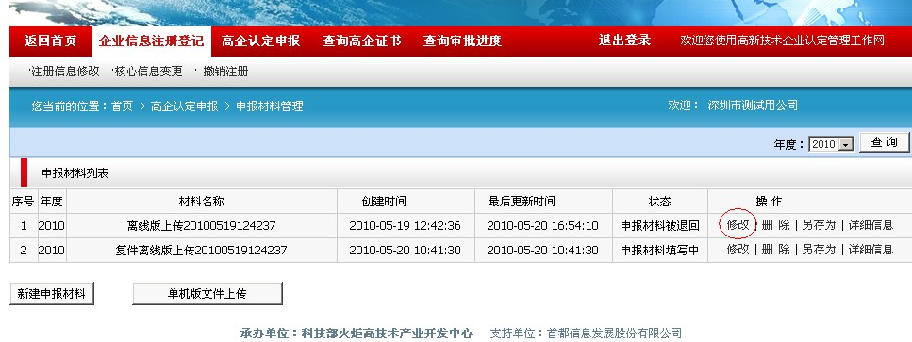
（2）点击“修改”后出现下图页面，点击“上传附件”：
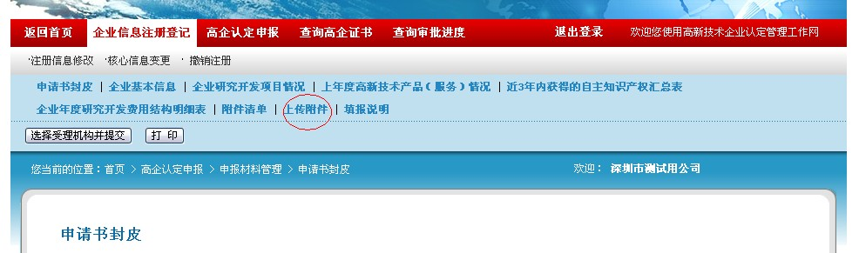
（3）在上传文件页面上，点击“浏览”，根据系统提示完成附件上传，如下图：
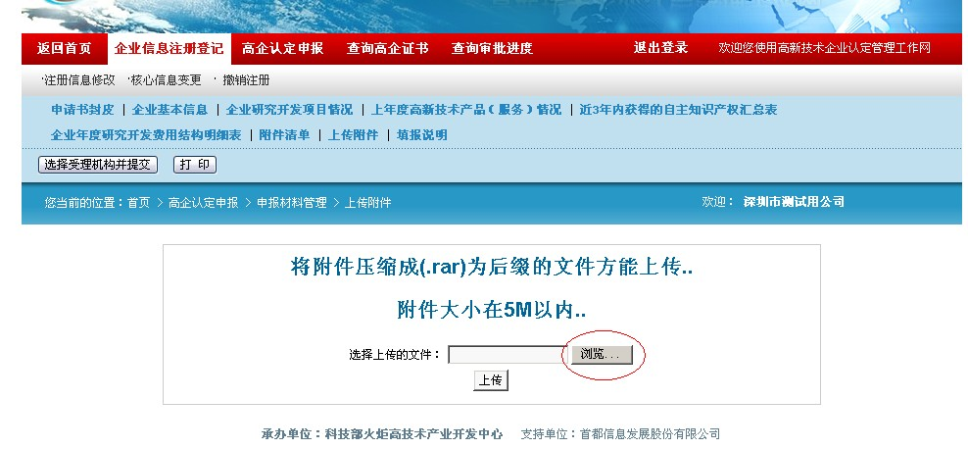
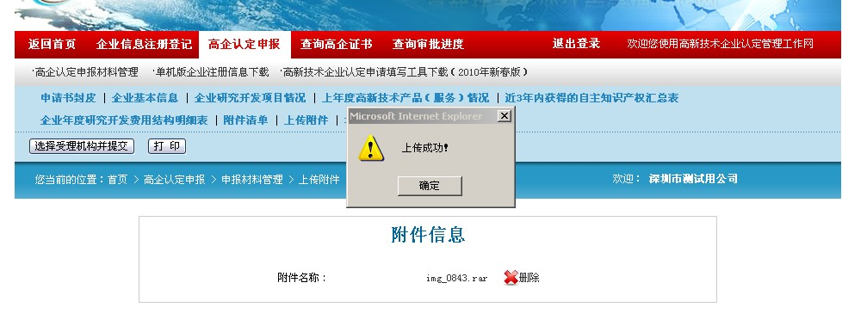
（四）提交数据
1、点击所填报材料操作项中的“修改”
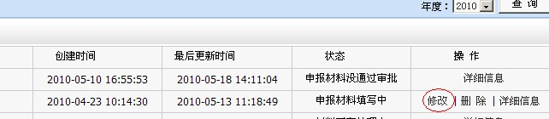
2、在出现的页面中选择填报日期，并在“认定机构办公室”栏中填写“深圳市认定机构办公室”，然后点击“打印”，按系统提示打印材料或另存文件。
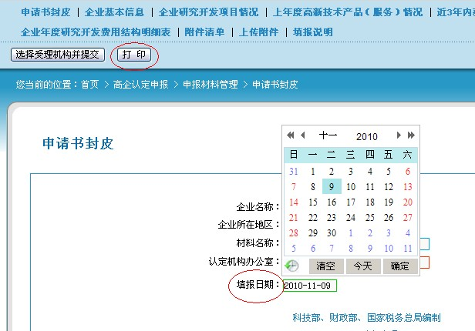
3、提交数据
点击“选择机构并提交”，选择“深圳市认定机构办公室”后点击“提交”。
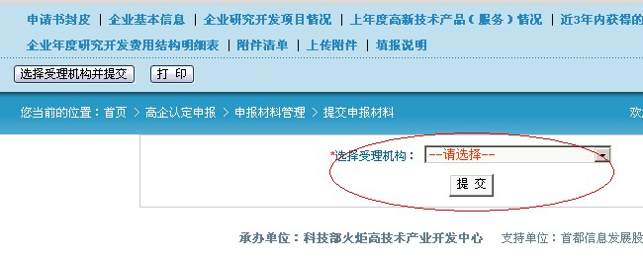
（五）进度查询
1、点击“查询审批进度”；
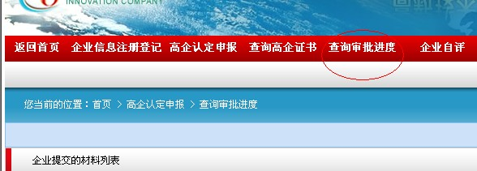
2、点击“查看申报进度”中的“查看进度”；
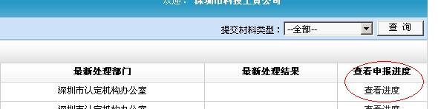
3、如果数据已经提交成功，应显示“材料已经提交给深圳市认定机构办公室，正在处理中..”，如下图：
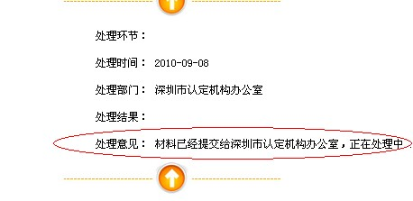
注：由于系统在不断升级完善过程中，请参照最新的《用户手册》并以根据系统实际提示进行操作。

三、填写窗口受理申请单
请按要求填写窗口受理单，否则窗口将无法受理纸质文件。
（一）企业须在规定的时间内填写窗口受理申请单；
（二）每家企业只须填写一份受理申请单，不要重复填写；
（三）窗口受理申请单上企业的名称须与申报材料上的企业名称一致。

